《旅游学》课程思政教学案例

任课教师或教师团队简介：
主讲教师：乔秋敏在《旅游学》课程教学中深刻落实立德树人的根本任务，发挥课堂教学主渠道作用，将爱国、爱家、生态、文明的旅游精神融入到课堂教学中，教给学生诚实守信、待人友善的做人做事的道理，规范、严谨、团结、合作的职业素养，以及爱国、自信的理想信念。通过课程思政的教学实践，学生的技能水平和综合素质得到全面提高，在专业技能大赛中取得优异成绩。多次组织教师和学生开展社会服务，助力地方乡村振兴事业，培养了学生奉献、服务意识。
2019 年，主持省级教改课题“课程思政背景下《旅游学》“金课”建设探索与实践”，参与“书院文化与高校校园文化建设研究”、“以市场需求为导向的《旅游学》课程建设拓展性研究与实践”等课题研究，取得阶段性成果。发表课程思政教研论文 3 篇。

一、课程基本情况
课程名称 | 《旅游学概论》
课程类型 | ●综合教育课程 ●专业教育课程 ○实践类课程
课程性质 | ●必修 ●选修
学 时 | 36(必修)/32（选修）
学 分 | 2学分
教学方式 | ○线下 ○线上 ●线上线下混合式

二、课程思政育人理念与目标
课程思政育人理念：本课程旨在引导学生培养良好的文明意识、生态意识及乡村振兴意识。最终形成良好的意识形态，提高个人品德修养， 树立正确的价值观、人生观（素质）。把职业道德和行为规范、社会主义核心价值观、四个自信等内容，分层次、有计划、潜移默化地融入教学全过程。
课程思政目标：立足于专业人才培养目标和课程标准，在对课程的整体设计、对课程知识点所蕴含的思政元素进行梳理的基础上，设计了“初识旅游、职业认同”“认知旅游、快乐体验”“认知行业、肩负使命”“感受未来、发展有我”四个板块。不断提升课程的高阶性与创新性，实现知识传授、能力培养和价值塑造的和谐统一，努力培养具有家国情怀和高尚品格的一流人才。
三、课程思政元素与融入点
章节 | 专业知识点 | 思政元素 | 课程思政的实施路径与方式
初识旅游 | 知识点：走进旅游、何谓旅游、旅游与旅游活动、旅游活动类型、衡量旅游发展的指标； | 思政元素：  家国情怀、制度自信 | 实施：从诗词、电影、家乡的变化挖掘素材
旅游的前世今生 | 知识点：古代旅行、近代旅游、现代旅游、中国旅游发展之路； | 思政元素：  开拓创新、道路自信  文化自信 | 实施：从张骞出使西域到一带一路中挖掘社会主义核心价值观。
第三章  自由随性的旅游主体——旅游者 | 知识点：旅游者的概念、实现旅游活动的主客观条件、旅游这的主要类型； | 思政元素：  优良品德、制度自信 | 实施：从休假制度的变迁、旅游活动人数及类型变化中寻找素材
第四章  千姿百态的旅游客体——旅游资源 | 知识点：旅游资源概述、旅游资源开发与评价、旅游资源保护； | 思政元素：  家国情怀、制度自信道路自信 | 实施：从江西山江湖工程、乡村振兴策略中寻找素材
第五章  瞬息万变的旅游媒介——旅游业 | 知识点：初识旅游业、旅游饭店、旅行社、旅游交通、旅游区、旅游产品； | 思政元素：  爱岗敬业、制度自信 | 实施：从大国重器——C919大飞机、中国高铁、粤港澳大桥、故宫文创中寻找素材。
第六章  规范和专业的  旅游组织与管理 | 知识点：旅游组织、我国旅游组织、世界旅游组织、旅游标准化、旅游信息化； | 思政元素：  遵纪守法、道路自信理论自信 | 实施：从智慧旅游中、5G应用中寻找素材。
第七章  扑朔迷离的旅游市场 | 知识点：旅游市场概述、国际旅游市场、国内旅游市场； | 思政元素：  家国情怀、道路自信、制度自信 | 实施：从旅游大数据中寻找素材。
第八章  旅游业的美好明天 | 知识点：旅游的经济影响、旅游的社会文化影响、旅游的环境影响、旅游的可持续发展、旅游业的美好明天； | 思政元素：  哲学思辨、家国情怀  制度自信、文化自信 | 实施方法：从两山理论、精准扶贫、大众创新创业中寻找素材。

四、代表性课程思政教学案例
案例基本信息 | 案例名称 |  | 绿水青山，同护家园——旅游资源的保护
 | 对应章节 |  | 《旅游学概论》第四章第三节  ——旅游资源的保护
案例教学目标 | 通过对生活环境的对比，引出“旅游资源破坏”原因，讨论解决问题对策，引导学生牢固树立绿水青山就是金山银山的理念，并因此建立护绿水青山，建美丽家园意识。
案例主要内容 | 理想中生活环境：道由白云尽，春与青溪长。 时有落花至，远随流水香。——山路溪流、落花流水，美哉快哉！岸芷汀兰，郁郁青青，风景这边独好！  然现实中：无锡太湖蓝藻的提前暴发；安徽巢湖和云南滇池也因连日天气闷热，蓝藻大量繁殖......  保护母亲河，保护绿水青山，感恩生命的那抹绿！中共十五大提出“实施可持续发展”；中共十六大强调要走生态良好的文明发展道路；中共十七大把“生态文明”写入党代会报告；中共十八大提出把“生态文明”建设放在突出地位，努力建设美丽中国，实现中华民族持续发展；十八届五中全会把“生态文明建设”写入十三五发展规划；2018年，十三届全国人大把“生态文明建设”写入宪法；  春风吹出满眼绿,昔日荒山换新颜  习近平总书记一再强调，保护生态，像对待眼睛、对待生命一样保护生态，生态也会回馈你！
案例  教学  设计 | 案例导入 | 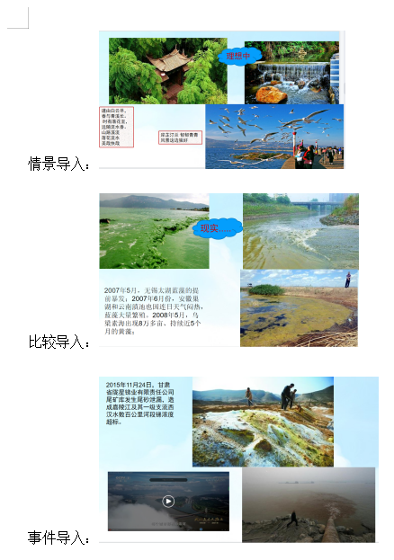  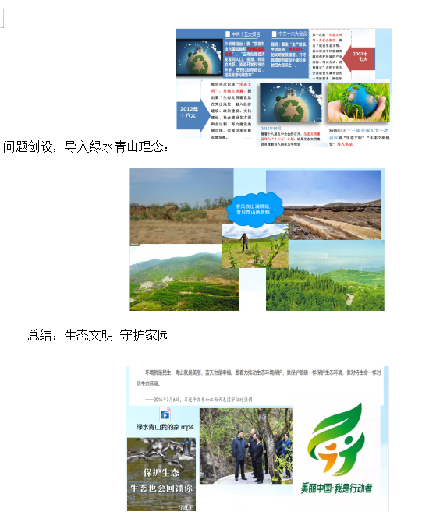
 | 教学方法 | 教学形式选择 |  | 多元化教学：讲、查、做、演。  参与和体验：采用案例式、启发式、探究式、问题式、情景模拟式、比较式等多种教学方法。
 |  | 现代信息技术应用 |  | 借助超星课堂增强课堂教学的德育效果，推动课程思政同新媒体新技术的高度融合，增强时代感和吸引力。
 |  | 考核评价方案 |  | 形成性评价（50%）：线上记录学生的各项数据（主动学习能力），日常作业布置开放题、探索题，引导学生进行学科前沿知识探索及阶段性成果分享（分析归纳能力、创新能力、综合素养）；鼓励学生节假日进行旅游调研，形成调研报告等（实践调研能力）；  终结性评价（50%）：采用“客观题和非标准化的主观题”相结合的方式。把课程思政元素纳入考核中，以旅游宣传策划、旅游线路设计或旅游讲解词设计为主，实现对学生学习效果的综合评价。
教学反思 | 教师要认真学习新思想，深刻领会涵义要求，用先进的理论来武装自己的头脑;深入理解习近平主席的“两山”理论，解读习近平生态文明思想内涵，让学生探讨经济发展与生态环境的关系，培养学生生态文明、可持续发展意识。  针对学生的年龄、生理特点，确定教学目标，设计教学方法。使教学贴近学生学习、生活实际，充分调动学生的学习积极性，使学生在生动活泼的课堂活动中自然而然地受到先进思想及良好的理念的熏陶；  由于专业课学时有限，在讲授专业知识的同时，融入思政的内容，深度和广度有限。需要进一步学习党的十九大精神和国家关于生态文明、乡村振兴的相关文件精神，进一步思考思政内容和专业课之间可能存在的内在联系，深入挖掘课程思想政治教育资源，将思政教育灵活地贯穿于教育教学全过程。

案例基本信息 | 案例名称 |  | 养小德成大德 ——共创旅游美好明天
 | 对应章节 |  | 《旅游学概论》第八章第三节 ——  旅游业的美好明天
案例教学目标 | 引导学生树立旅游业可持续发展的意识，培养客观、辩证分析问题的能力，勇于迎难而上的精神。鼓励从自我做起，从小事做起，成就旅游业的美好明天。
案例主要内容 | 我国有着五千年灿烂文化的文明古国。我们的祖先一直走在追求文明的道路上。  随着人们生活水平提高，我们身边的不文明现象却也时有发生，如景区内随意摘花草、随意踩踏、随意刻画......  源远流长的中华文化该如何与世长存，青年一代该如何行动起来？  文化是一个国家、一个民族的灵魂。文化兴国运兴，文化强民族强。没有高度的文化自信，没有文化的繁荣兴盛，就没有中华民族伟大复兴。  社会需要文明来维护，需要文明来完善，让我们从力所能及的小事做起，用自己的行动，深入挖掘中华优秀传统文化蕴含的思想观念、人文精神、道德规范，结合时代要求继承创新，让中华文化展现出永久魅力和时代风采。  每个人的生活都是由一件件小事组成的，养小德才能成大德。——习近平
案例  教学  设计 | 案例导入 | 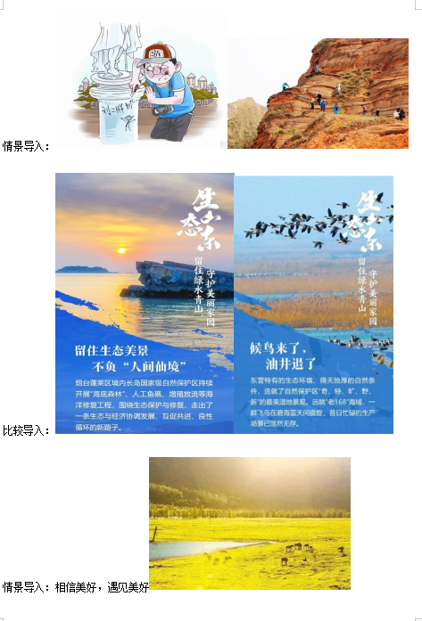  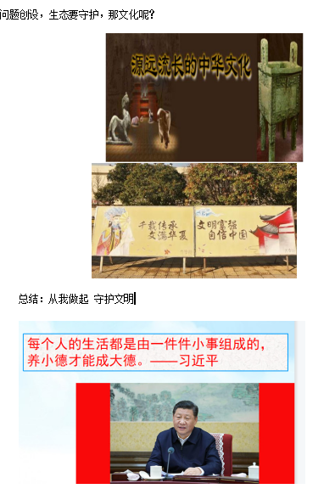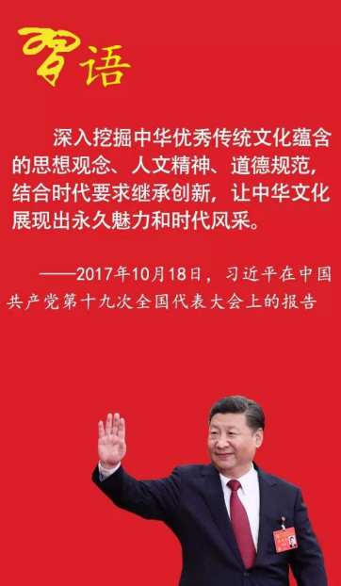
 | 教学方法 | 教学形式选择 |  | 多元化教学：讲、查、做、演。  参与和体验：采用案例式、启发式、探究式、问题式、情景模拟式、比较式等多种教学方法。
 |  | 现代信息技术应用 |  | 借助超星课堂增强课堂教学的德育效果，推动课程思政同新媒体新技术的高度融合，增强时代感和吸引力。
 |  | 考核评价方案 |  | 形成性评价（50%）：线上记录学生的各项数据（主动学习能力），日常作业布置开放题、探索题，引导学生进行学科前沿知识探索及阶段性成果分享（分析归纳能力、创新能力、综合素养）；鼓励学生节假日进行旅游调研，形成调研报告等（实践调研能力）；  终结性评价（50%）：采用“客观题和非标准化的主观题”相结合的方式。把课程思政元素纳入考核中，以旅游宣传策划、旅游线路设计或旅游讲解词设计为主，实现对学生学习效果的综合评价。
教学反思 | 通过课前搜集资料，课中创设与学生相关的问题情境，通过问题互动，让学生充分理解知识;  让学生根据自己的学习、生活实践，理解问题，分析问题，解决问题，内化教学内容;  理想信念、家国情怀不能只靠一门课来厚植，需要门门有思政;课程思政教学要因环境而异。选择合适的教学资源进行教学，实现好的教学效果。今后将推动课堂教学与田野实践相融合，力求在知行合一中提升思政育人成效

